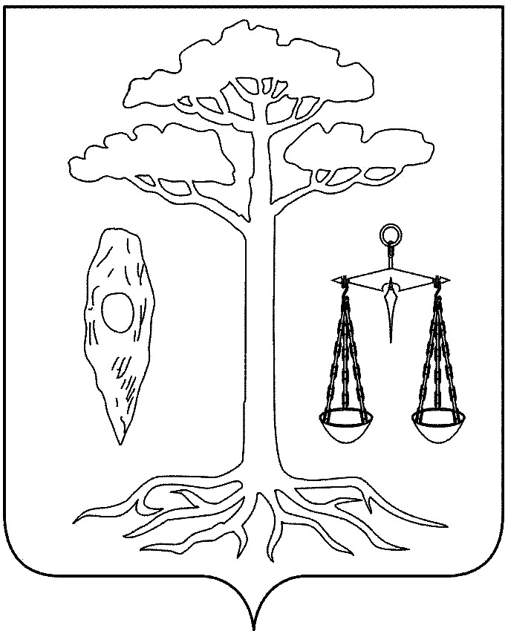

**СОВЕТ**

**ТЕЙКОВСКОГО МУНИЦИПАЛЬНОГО РАЙОНА**

**ИВАНОВСКОЙ ОБЛАСТИ**

**шестого созыва**

**П О С Т А Н О В Л Е Н И Е**

от 03.04.2020 № 601

г. Тейково

**О переносе даты публичных слушаний по проекту решения «Об утверждении отчета об исполнении бюджета Тейковского муниципального района за 2019 год»**

В целях обсуждения проекта решения «Об утверждении отчета об исполнении бюджета Тейковского муниципального района за 2019 год», в соответствии со ст. 28 Федерального закона от 06.10.2003 г. № 131-ФЗ «Об общих принципах организации местного самоуправления в Российской Федерации», в связи с введением на территории Ивановской области режима повышенной готовности и режима обязательной самоизоляции для всех граждан указом Губернатора Ивановкой области от 17.03.2020 № 23-уг, в целях обеспечения санитарно-эпидемиологического благополучия населения

**Совет Тейковского муниципального района П О С Т А Н О В Л Я Е Т:**

1. Перенести дату публичных слушаний по проекту решения «Об утверждении отчета об исполнении бюджета Тейковского муниципального района за 2019 год» назначенных на 09 апреля 2020 года постановлением совета Тейковского муниципального района от 18.03.2020 № 592 на неопределенный срок.

2. Новую дату и временя проведения публичных слушаний назначить после отмены ограничительных мероприятий.

3. Опубликовать настоящее постановление на официальном сайте администрации Тейковского муниципального района и в «Вестнике Совета Тейковского муниципального района».

**Председатель Совета**

**Тейковского муниципального района** **Н.С. Смирнов**